Evaluación 3: Implementación de la solución

Proyecto Hospital Herminda Martin

NOMBRE: Benjamín Maldonado, Víctor Riquelme, Daniel Valdebenito, Alejandro Linares.
CARRERA: Analista programador.
ASIGNATURA: Proyecto Integrado.
PROFESOR: Cristopher Muñoz.
FECHA:17-12-2025

Índice
Evaluación 3: Implementación de la solución 1
Proyecto Hospital Herminda Martin 1
1 Introducción 2
2 EQUIPO LÍDER DEL PROYECTO 3
3 OBJETIVOS DEL PROYECTO 4
4 ENUNCIADO DEL DESAFIO: EL ¿POR QUÉ? 5
5 JUSTIFICACIÓN DEL PROYECTO (FUNDAMENTO) 6
6 ENFOQUE TÉCNICO: EL ¿CÓMO? 7
6.1 análisis de requerimientos 7
6.2 Diseño de interfaces 8
6.3 Implementación de interfaces 9
6.4 Análisis y Diseño de Datos 9
6.5 Elección de tecnologías 10
6.6 Implementación del software 10
6.7 Consideraciones de seguridad 10
6.8 Pruebas y retroalimentación 11
6.9 Despliegue y entorno 11
7 GESTIÓN DEL PROYECTO: EL ¿CUÁNDO? 11
8 RESULTADOS DEL PROYECTO (ENTREGABLES) 12
8.1 Diagrama de Diseño y Arquitectura 13
8.2 Interfaces y Pantallas del Sistema 14
8.3 Dashboard y Visualización de Datos 15
8.4 Reportes en Formato PDF 17
8.5 Plan y Evidencia de Pruebas 22
8.6 Despliegue 22
9 Conclusión 23

Introducción
El presente informe aborda el desarrollo de un Sistema de Información Operacional (SIO) orientado al ámbito hospitalario, cuyo objetivo principal es apoyar y automatizar los procesos operativos relacionados con la gestión de pacientes, partos y eventos clínicos asociados. Este sistema permite registrar, organizar y consultar información relevante en tiempo real, facilitando el trabajo del personal de salud y contribuyendo a una mejor calidad en la atención.
El SIO propuesto se centra en la captura estructurada de datos, el control de procesos críticos y la generación de información confiable para el seguimiento y análisis operativo. Asimismo, considera aspectos fundamentales como la integridad de los datos, la estandarización de registros y la usabilidad de la interfaz, asegurando que el sistema sea funcional y coherente con las necesidades del entorno hospitalario.
A lo largo de este informe se describen los objetivos del sistema, su estructura general, los principales módulos implementados y la forma en que el SIO contribuye a mejorar la eficiencia operativa y la gestión de la información en una institución de salud.

EQUIPO LÍDER DEL PROYECTO

Alejandro Linares – Líder del Proyecto y Desarrollo Frontend

Alejandro Linares desempeñó el rol de líder del proyecto, siendo responsable de la coordinación general del equipo, la planificación de tareas y la toma de decisiones técnicas clave. Además, tuvo una participación activa en el desarrollo de la interfaz visual del sistema, asegurando que el software presentara una experiencia de usuario clara, coherente y alineada con las necesidades del personal clínico. Su trabajo fue fundamental para traducir los requerimientos funcionales en pantallas comprensibles y operativas, facilitando la adopción del sistema por parte de los usuarios finales.

Daniel Valdebenito – Desarrollo Backend y Modelado de Datos

Daniel Valdebenito fue responsable de la organización de los datos y la creación de los modelos en el backend del sistema. Su labor incluyó el análisis de los procesos clínicos asociados a pacientes, gestaciones, partos y recién nacidos, y su posterior traducción a estructuras de datos coherentes y normalizadas. Diseñó los modelos que sustentan la base de datos, asegurando integridad referencial, trazabilidad de la información y consistencia entre los distintos módulos del sistema.

Benjamín Maldonado – Dashboard y Visualización de Información

Benjamín Maldonado se encargó del desarrollo del dashboard del sistema y de la generación de gráficos e indicadores visuales. Su trabajo permitió transformar los datos clínicos registrados en información comprensible y útil para la toma de decisiones, mediante gráficos, métricas y vistas resumidas. Estos elementos facilitan el análisis del estado de los partos, nacimientos y otros indicadores relevantes, aportando valor tanto a supervisores como a personal administrativo.

Víctor Riquelme – Reportes PDF y Administración del Sistema

Víctor Riquelme tuvo a su cargo la implementación de los reportes en formato PDF y la administración de los modelos en el panel administrativo del sistema. Desarrolló reportes formales orientados a documentación clínica y gestión institucional, asegurando un formato profesional, estandarizado y alineado con los requerimientos del sector salud. Asimismo, configuró y personalizó el sistema de administración para facilitar la gestión de registros, usuarios y permisos, contribuyendo a la mantenibilidad y control del sistema.

OBJETIVOS DEL PROYECTO
Objetivo General
Desarrollar e implementar un sistema informático web orientado a la gestión clínica de pacientes, gestaciones, partos y recién nacidos del Hospital Clínico Herminda Martín, que permita registrar, organizar, visualizar y reportar información de manera segura, estructurada y eficiente, apoyando tanto al personal clínico como a los equipos de supervisión y gestión en sus labores diarias y en la toma de decisiones.

Objetivos Específicos
- Diseñar una plataforma que permita el registro centralizado de información clínica, evitando el uso de documentos físicos dispersos y reduciendo errores asociados al registro manual.
- Proporcionar interfaces diferenciadas según el tipo de usuario, permitiendo que el personal clínico pueda ingresar y consultar información relevante de forma rápida y clara, mientras que los supervisores puedan acceder a vistas resumidas y reportes consolidados.
- Implementar un modelo de datos robusto y normalizado que asegure la integridad, trazabilidad y consistencia de la información relacionada con pacientes, gestaciones, partos y recién nacidos.
- Desarrollar un dashboard interactivo con gráficos e indicadores clave que faciliten la visualización del estado de los procesos clínicos, apoyando la supervisión y el análisis institucional.
- Generar reportes automáticos en formato PDF, con un diseño profesional y estandarizado, que permitan documentar información clínica y administrativa de forma formal y exportable.
- Incorporar mecanismos de seguridad, autenticación y control de accesos, garantizando que la información sensible sea manipulada únicamente por usuarios autorizados.
- Facilitar la escalabilidad y mantenibilidad del sistema, permitiendo futuras mejoras, incorporación de nuevos módulos o adaptación a otros contextos hospitalarios.

Beneficios para el Grupo Objetivo
El sistema beneficiará directamente al personal clínico, al simplificar y agilizar el registro de información, reducir la duplicidad de datos y mejorar el acceso a antecedentes relevantes durante la atención. Asimismo, beneficiará a los supervisores y equipos de gestión, al proporcionar herramientas de análisis, visualización y generación de reportes que apoyan la toma de decisiones, el control de procesos y la mejora continua de la atención clínica.

ENUNCIADO DEL DESAFIO: EL ¿POR QUÉ?

Antecedentes y Problemática
Previo a la implementación del sistema informático, la gestión de la información clínica asociada a pacientes, gestaciones, partos y recién nacidos en el Hospital Clínico Herminda Martín se realizaba mediante una combinación de registros en papel y planillas electrónicas (Excel). Esta modalidad implicaba que los datos fueran ingresados manualmente en fichas físicas y, en algunos casos, replicados o complementados en archivos digitales independientes, sin una estructura centralizada ni estandarizada.
Esta mezcla de soportes y formatos generaba múltiples dificultades operativas y administrativas. En primer lugar, la lentitud en el acceso a la información, ya que los antecedentes debían buscarse entre documentos físicos o múltiples archivos digitales. En segundo lugar, la pérdida o duplicidad de información, producto de errores humanos, extravío de documentos o desactualización de los registros.
Asimismo, se evidenciaba una falta de trazabilidad, ya que no existía un mecanismo claro que permitiera identificar quién registró o modificó determinada información, ni en qué momento se realizaron dichos cambios. Esto dificultaba el seguimiento clínico, la auditoría interna y la generación de información confiable para procesos de evaluación o supervisión.
Otro desafío relevante correspondía a la dificultad para generar reportes consolidados, tanto clínicos como administrativos. La información dispersa impedía obtener reportes oportunos y estandarizados, obligando a realizar procesos manuales que consumían tiempo y aumentaban la probabilidad de errores.
Finalmente, uno de los problemas más críticos estaba relacionado con los riesgos de seguridad y confidencialidad. El manejo de datos sensibles de salud en documentos físicos y archivos sin control de accesos adecuados exponía la información a accesos no autorizados, incumpliendo principios básicos de protección de datos personales y confidencialidad clínica.

Grupo Objetivo
El sistema está orientado principalmente al personal clínico (matronas, médicos y profesionales de la salud involucrados en la atención obstétrica y neonatal), quienes requieren un acceso rápido, confiable y actualizado a la información clínica. De igual forma, el proyecto beneficia a los supervisores, jefaturas y equipos de gestión, quienes necesitan herramientas que permitan analizar información consolidada, monitorear procesos y apoyar la toma de decisiones a nivel institucional.
El grupo objetivo se encuentra ubicado en el Hospital Clínico Herminda Martín de Chillán, institución de referencia regional que atiende a una población diversa y maneja un alto volumen de información clínica sensible, lo que hace indispensable contar con sistemas informáticos seguros, eficientes y adaptados a la realidad hospitalaria.

JUSTIFICACIÓN DEL PROYECTO (FUNDAMENTO)

La implementación del Sistema de Información Obstétrica y Neonatal se fundamenta en la necesidad de optimizar los procesos existentes, modernizar la gestión clínica y cumplir con estándares de seguridad y calidad en el manejo de información sensible dentro del Hospital Clínico Herminda Martín.
A partir del análisis de la situación previa, se identificó que los procesos manuales y semidigitales utilizados generaban ineficiencias operativas, duplicidad de esfuerzos y un alto riesgo de errores humanos. La ausencia de un sistema centralizado dificultaba la continuidad del cuidado clínico, el acceso oportuno a la información y la generación de evidencia confiable para la toma de decisiones.
El proyecto se justifica, en primer lugar, como una herramienta para la optimización de los procesos clínicos y administrativos, permitiendo reducir tiempos de registro y búsqueda de información, estandarizar los datos y mejorar la coordinación entre los distintos actores involucrados en la atención obstétrica y neonatal.
En segundo lugar, el sistema contribuye a la modernización de la gestión clínica, alineando al hospital con prácticas actuales de digitalización en el sector salud. La incorporación de interfaces web intuitivas, dashboards visuales y reportes automatizados representa un avance significativo respecto a los métodos tradicionales, fortaleciendo la eficiencia institucional y la calidad del servicio entregado.
Un aspecto central de la justificación del proyecto es el cumplimiento de estándares de seguridad y confidencialidad, fundamentales en el tratamiento de datos de salud. El sistema incorpora mecanismos de control de acceso, autenticación de usuarios y manejo seguro de la información, reduciendo los riesgos asociados al uso de documentos físicos o archivos sin protección adecuada.
Desde una perspectiva estratégica, el proyecto fue concebido como un sistema de uso interno para el Hospital Clínico Herminda Martín, pero con una arquitectura y diseño que permiten su escalabilidad y adaptación a otros establecimientos de salud que enfrenten problemáticas similares. Esto amplía el impacto potencial del proyecto más allá del contexto local.
Finalmente, el sistema se desarrolló como un prototipo o MVP académico con proyección real, integrando conocimientos teóricos y prácticos adquiridos durante la formación profesional. Esta característica permite validar el proyecto tanto en un contexto educativo como en un escenario real, demostrando su viabilidad técnica, funcional y organizacional.

ENFOQUE TÉCNICO: EL ¿CÓMO?

análisis de requerimientos

a) Requerimientos funcionales y no funcionales
A partir del levantamiento de información con el contexto hospitalario, se identificaron los siguientes requerimientos funcionales principales:
- Registro y gestión de pacientes.
- Registro de gestaciones asociadas a cada paciente.
- Registro detallado de partos y recién nacidos.
- Asociación y relación entre entidades clínicas para asegurar continuidad y trazabilidad.
- Gestión de usuarios con distintos niveles de permisos.
- Visualización de información resumida mediante dashboards.
- Generación de reportes automáticos en formato PDF.
- Acceso a un panel administrativo para la mantención de datos del sistema.
En cuanto a los requerimientos no funcionales, se consideraron los siguientes aspectos:
- Seguridad y confidencialidad de la información clínica.
- Usabilidad y facilidad de uso para personal clínico.
- Rendimiento adecuado en consultas y generación de reportes.
- Escalabilidad para futuras mejoras o implementación en otros hospitales.
- Mantenibilidad del código y de la base de datos.

b) Características de los usuarios finales
El sistema considera tres tipos de usuarios claramente definidos:
- Administrador: encargado de la configuración general del sistema, gestión de usuarios, mantención de tablas maestras y control de permisos mediante el panel de administración.
- Personal clínico (matrona): usuario principal del sistema, responsable del registro y consulta de información clínica relacionada con pacientes, gestaciones, partos y recién nacidos.
- Supervisor: usuario orientado a la revisión de información consolidada, acceso a dashboards, indicadores y reportes para apoyar procesos de supervisión y toma de decisiones.
Cada tipo de usuario presenta distintas necesidades y niveles de acceso, lo que fue considerado en el diseño del sistema y en la implementación de mecanismos de autorización.

Diseño de interfaces

a) Bocetos
El diseño de las interfaces se apoyó en la elaboración de bocetos, los cuales permitieron definir la estructura de las pantallas, la disposición de los elementos y el flujo de navegación del sistema. Estas maquetas sirvieron como base para el desarrollo posterior del frontend, asegurando coherencia visual y funcional.
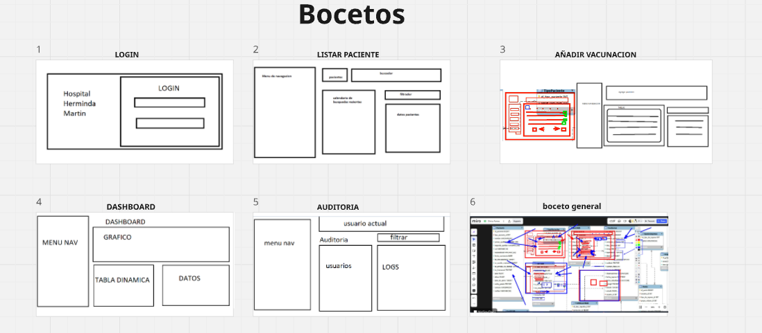

b) Usabilidad y experiencia de usuario (UX/UI)
Las interfaces fueron diseñadas siguiendo principios de diseño centrado en el usuario, priorizando la claridad, simplicidad y rapidez en el acceso a la información. Se buscó minimizar la cantidad de pasos necesarios para registrar datos clínicos y presentar la información de forma ordenada, considerando el contexto de uso en un entorno hospitalario.
El enfoque técnico del proyecto se desarrolló de manera progresiva, integrando los contenidos abordados a lo largo de la asignatura y contando con la asesoría permanente del docente. Las decisiones técnicas adoptadas responden tanto a los requerimientos del negocio como a criterios de escalabilidad, mantenibilidad y seguridad de la información.

Implementación de interfaces

a) Tecnologías utilizadas
La implementación de las interfaces se realizó utilizando tecnologías web estándar como HTML, CSS y JavaScript, integradas al framework Django mediante su sistema de plantillas. Esta elección permitió un desarrollo ágil, coherente con el backend y fácil de mantener.

b) Accesibilidad y compatibilidad
Se verificó que las interfaces fueran compatibles con los principales navegadores web y adaptables a distintos tamaños de pantalla, permitiendo su uso en equipos de escritorio utilizados habitualmente en el entorno hospitalario.

Análisis y Diseño de Datos

a) Identificación de datos a gestionar
Se identificaron como entidades principales del sistema: pacientes, gestaciones, partos, recién nacidos y usuarios. Estas entidades fueron definidas en función de los procesos clínicos reales y sus relaciones.

b) Diseño del modelo de datos
El modelo de datos fue diseñado utilizando una base de datos relacional, implementada mediante SQLite3. Se definieron relaciones claras entre las entidades, asegurando integridad referencial y coherencia en la información.
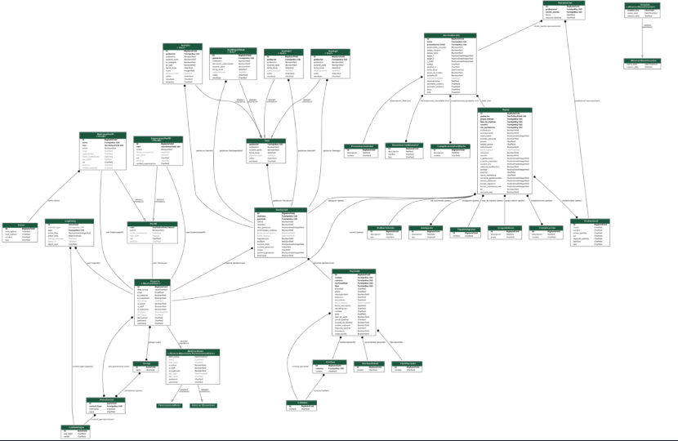

Elección de tecnologías

El backend del sistema fue desarrollado utilizando el framework Django, aprovechando su arquitectura basada en el patrón Modelo–Vista–Controlador (MVC) y su robusto sistema de administración (Django Admin). La base de datos seleccionada fue SQLite3, adecuada para el contexto académico y el prototipo funcional del sistema.
Esta combinación permitió un desarrollo rápido, seguro y alineado con los objetivos del proyecto.

Implementación del software

a) Configuración del entorno de desarrollo
El entorno de desarrollo se configuró utilizando Visual Studio Code como IDE y Git como sistema de control de versiones. Se estableció un repositorio central para facilitar el trabajo colaborativo del equipo.

b) Desarrollo de módulos
El sistema fue desarrollado de forma modular, separando responsabilidades y aplicando buenas prácticas de codificación. Cada módulo responde a una funcionalidad específica, facilitando la mantenibilidad y futuras ampliaciones.

Consideraciones de seguridad

Se implementaron mecanismos de autenticación y autorización, controlando el acceso según el tipo de usuario. Asimismo, se consideró el manejo seguro de datos sensibles, validando entradas y restringiendo accesos no autorizados, en concordancia con los principios de confidencialidad de la información clínica.

Pruebas y retroalimentación

Se realizaron pruebas funcionales con usuarios simulados para validar el correcto funcionamiento del sistema. La retroalimentación obtenida permitió realizar ajustes y mejoras en las interfaces y en los flujos de uso, fortaleciendo la calidad final del software.

Despliegue y entorno

El sistema fue desplegado en un entorno de pruebas lo más cercano posible a la realidad, validando su funcionamiento integral antes de la entrega final. Se realizaron correcciones de errores detectados durante esta etapa, asegurando la estabilidad del sistema.

GESTIÓN DEL PROYECTO: EL ¿CUÁNDO?

La gestión del proyecto se desarrolló a lo largo de un período aproximado de tres meses, desde la asignación inicial hasta la entrega final del sistema. Durante este tiempo, el equipo organizó y ejecutó las actividades considerando tanto los tiempos académicos como la complejidad técnica del proyecto.
La fase de codificación concentró aproximadamente un mes de trabajo intensivo, mientras que el resto del tiempo se destinó al análisis, diseño, pruebas, correcciones y preparación de la entrega final.

Metodología de trabajo
El proyecto se gestionó mediante una metodología híbrida, combinando enfoques de Kanban y modelo en cascada:
- El enfoque en cascada permitió estructurar el proyecto en fases claramente definidas (análisis, diseño, desarrollo, pruebas e implementación), asegurando una progresión lógica y ordenada de las actividades.
- La metodología Kanban se utilizó para el seguimiento diario de las tareas, permitiendo visualizar el estado de avance (To Do, Doing, Done), redistribuir responsabilidades y adaptarse a cambios o ajustes durante el desarrollo.
Esta combinación facilitó un equilibrio entre planificación estructurada y flexibilidad operativa.
- Línea de tiempo y cronograma del proyecto

A continuación, se presenta el cronograma general del proyecto, el cual define las principales fases, actividades, responsables y fechas de ejecución:

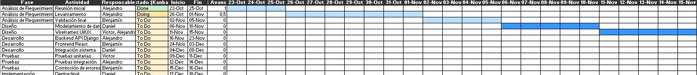
Representación gráfica del cronograma tipo Gantt (CTRL + CLICK EN LA IMAGEN PARA UNA MEJOR VISTA)

RESULTADOS DEL PROYECTO (ENTREGABLES)

Como resultado del desarrollo del proyecto, se generaron diversos productos y entregables que evidencian el cumplimiento de los objetivos planteados y la correcta aplicación de los contenidos técnicos abordados durante la asignatura. Estos entregables permiten validar el sistema tanto desde una perspectiva académica como funcional.

Diagrama de Diseño y Arquitectura
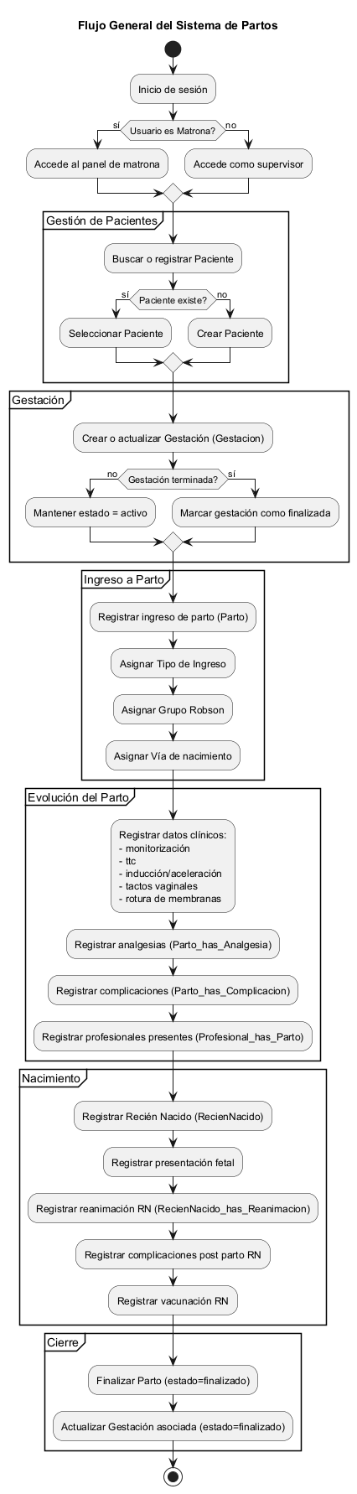

Interfaces y Pantallas del Sistema
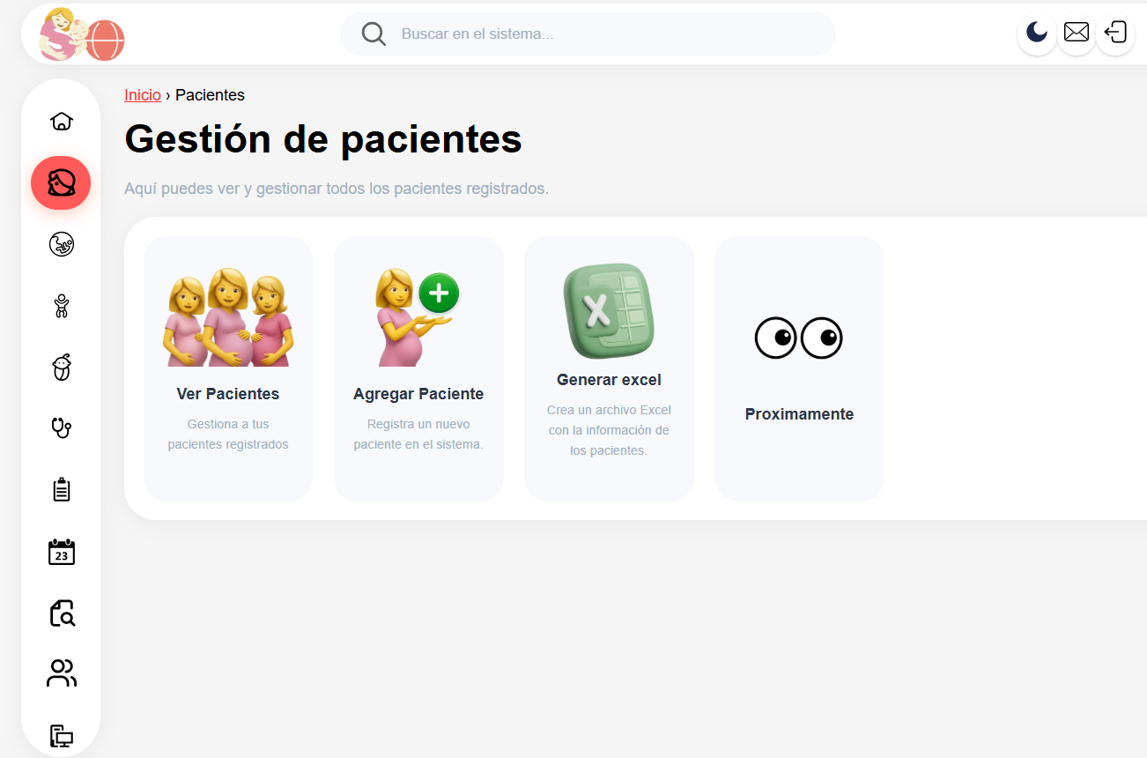
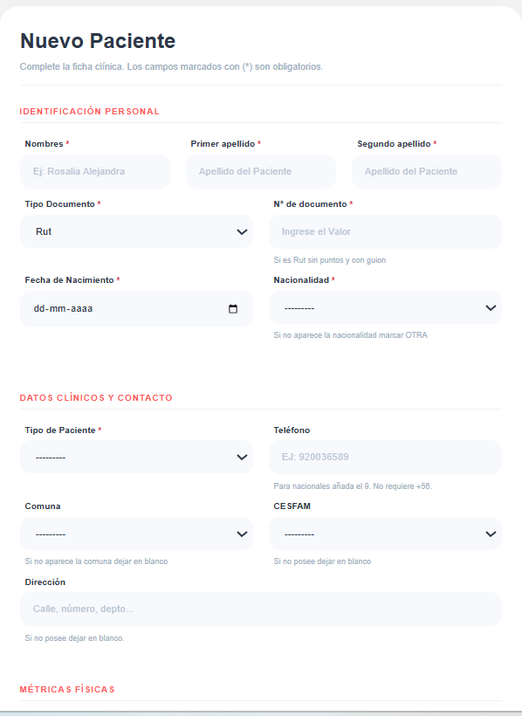

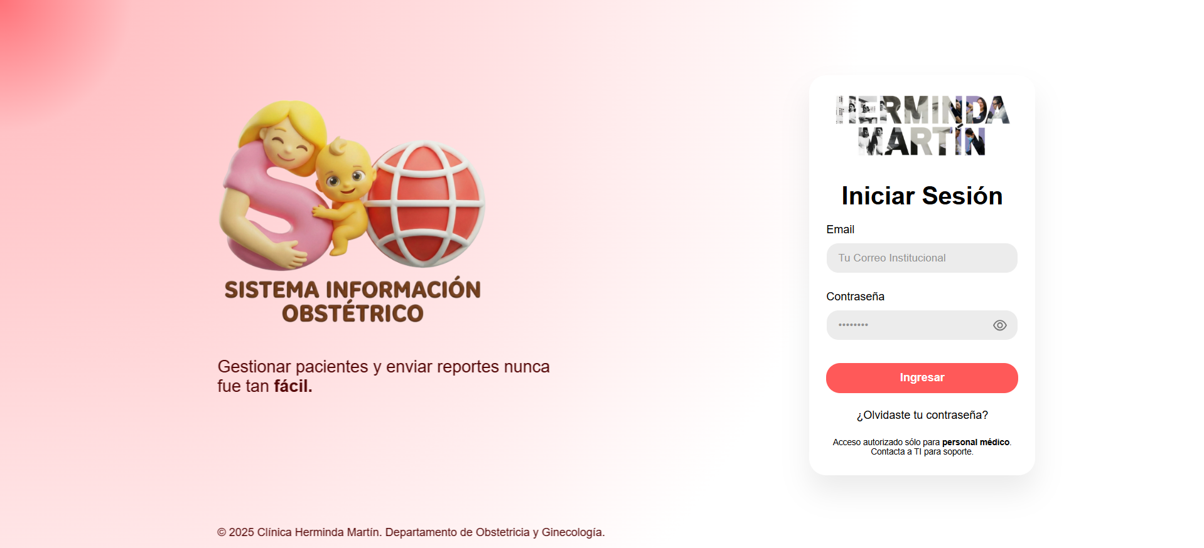

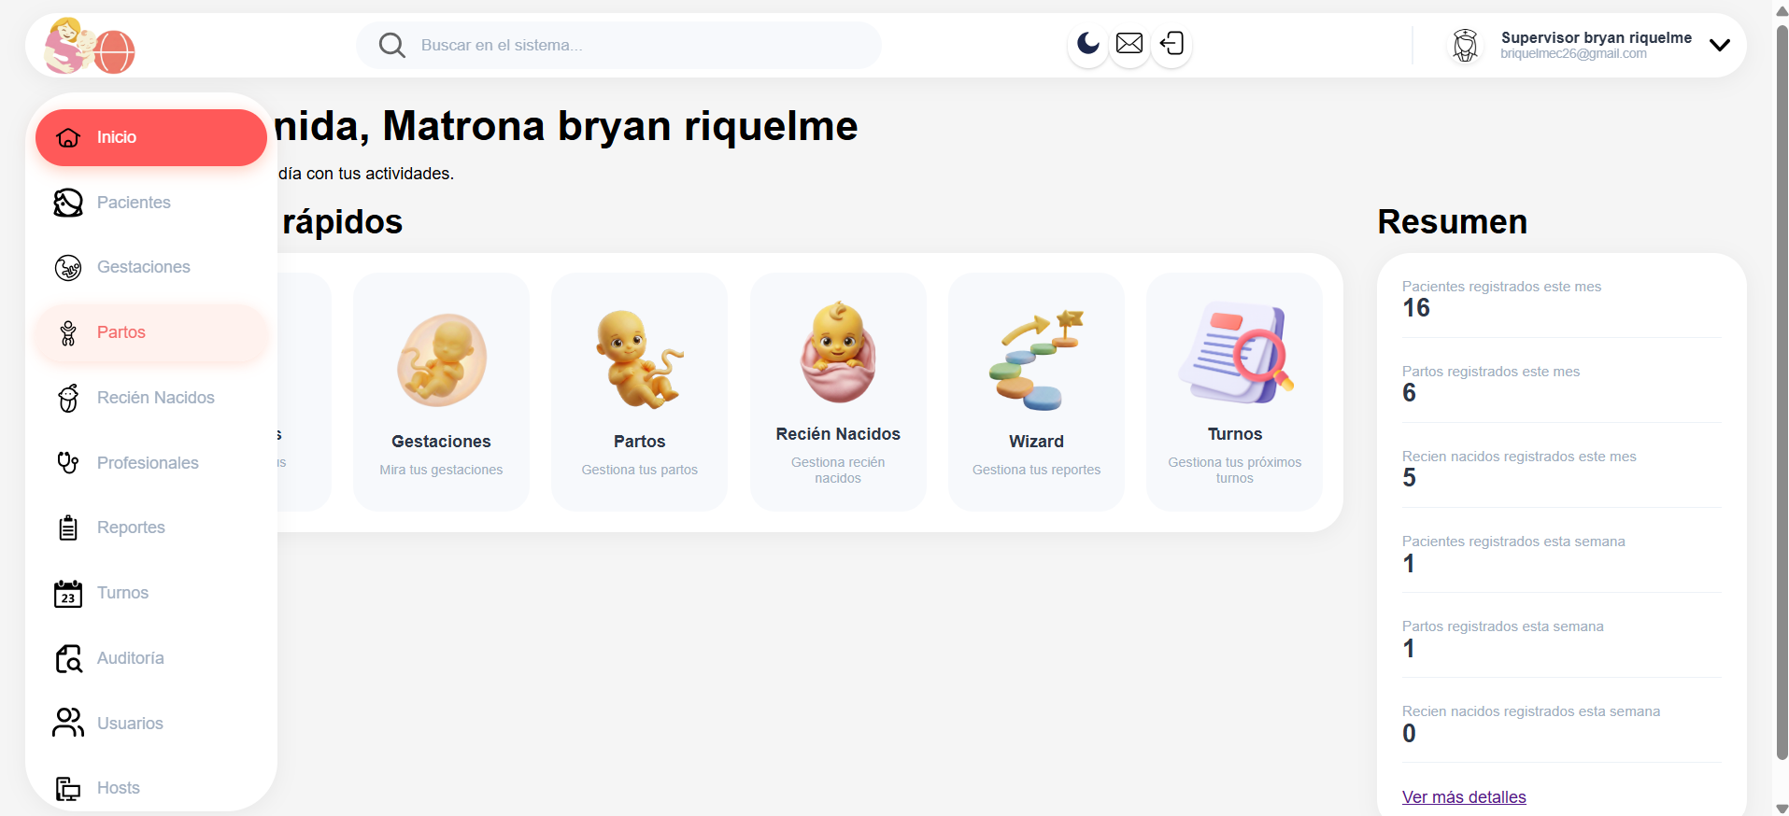

Dashboard y Visualización de Datos

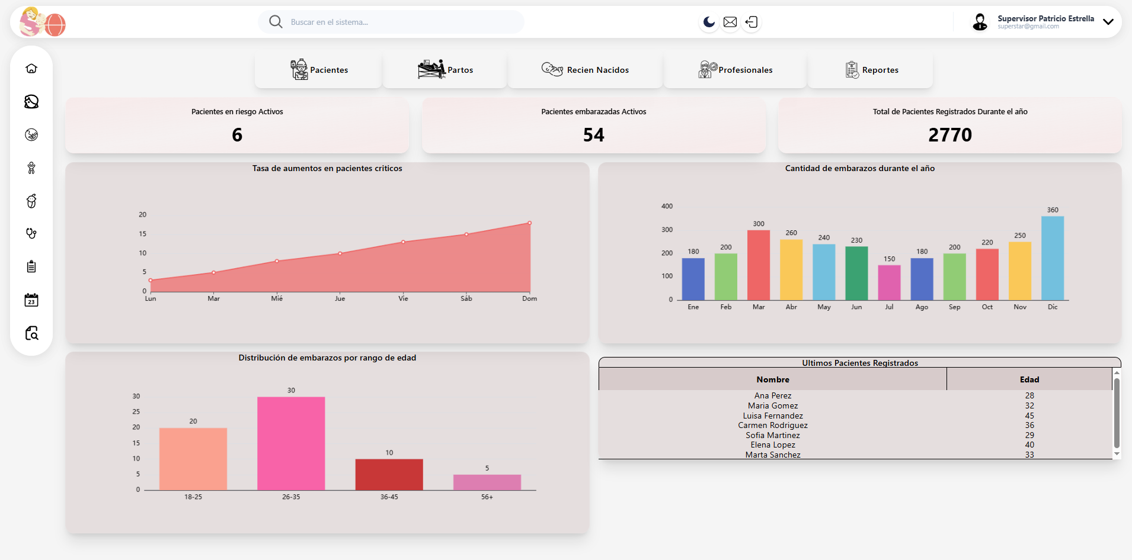

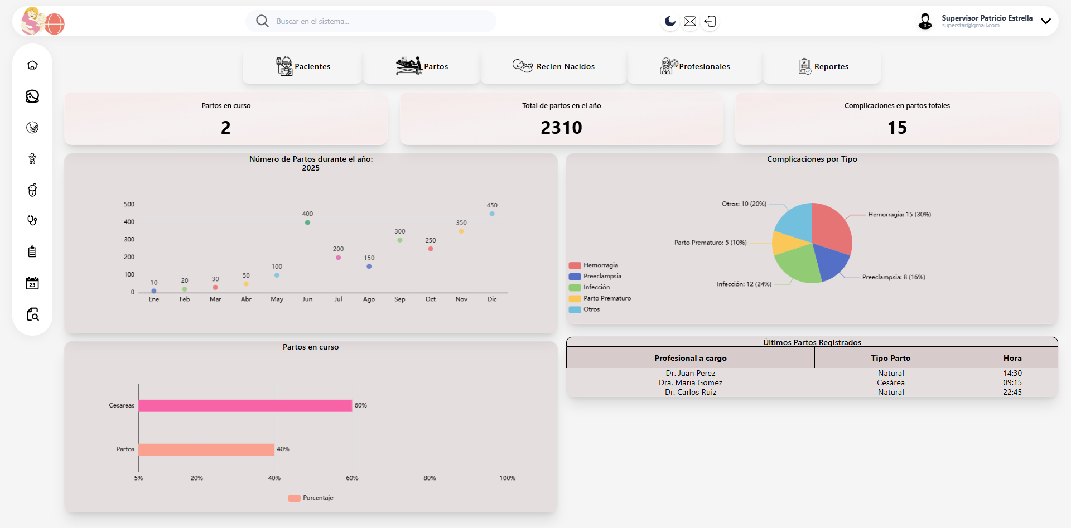
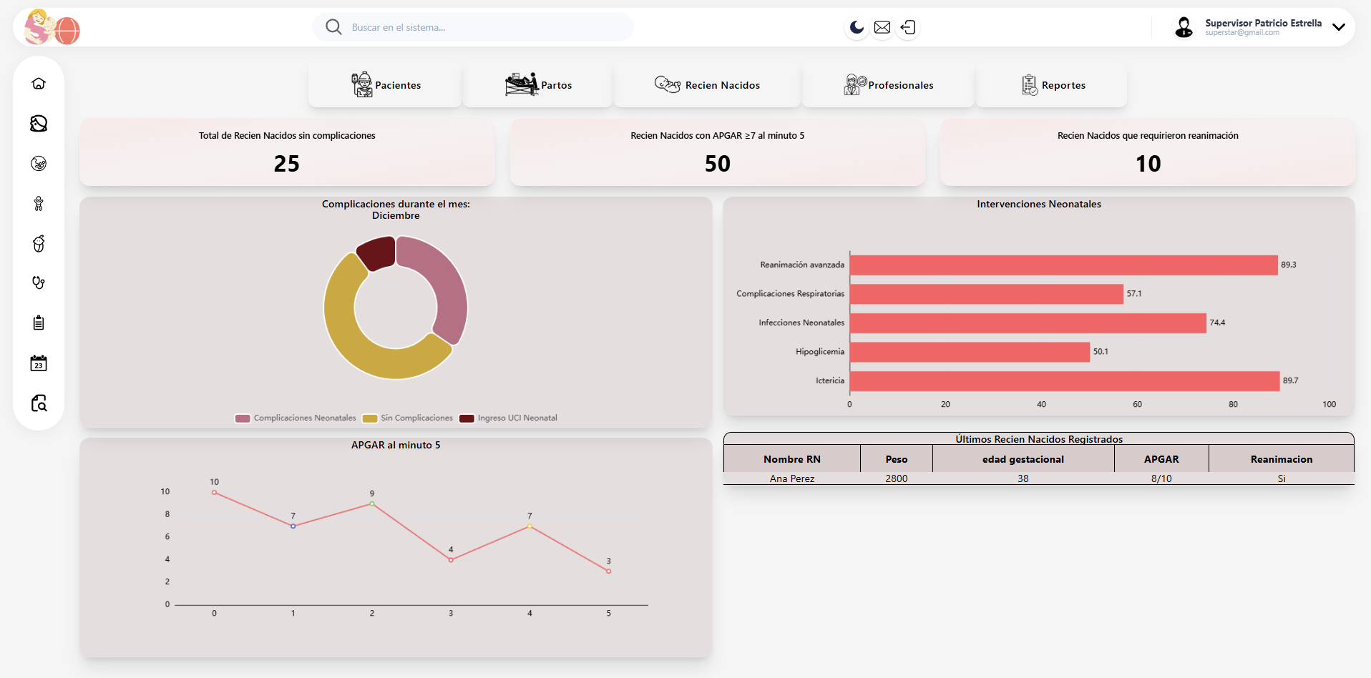

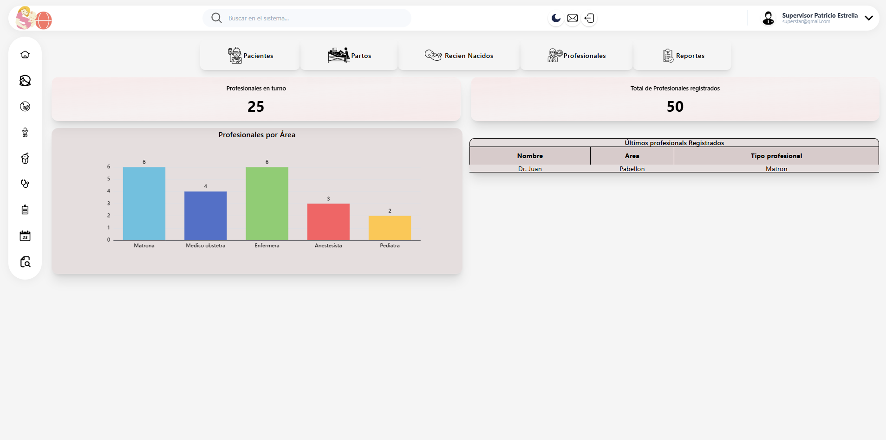

Reportes en Formato PDF
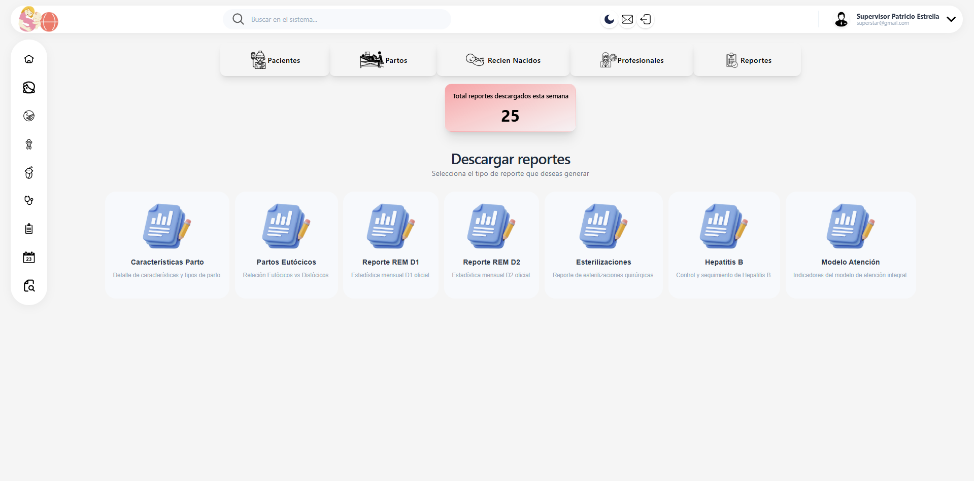

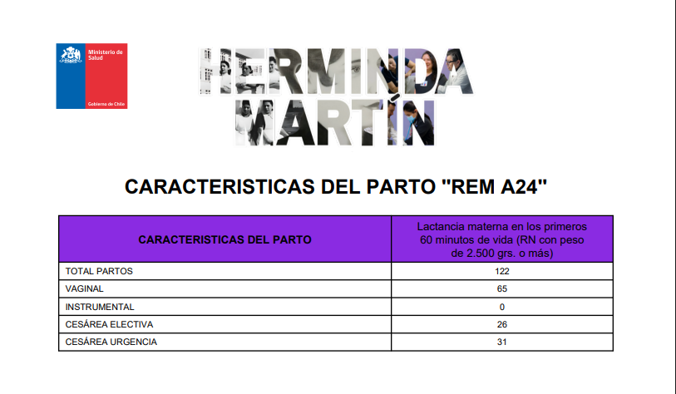

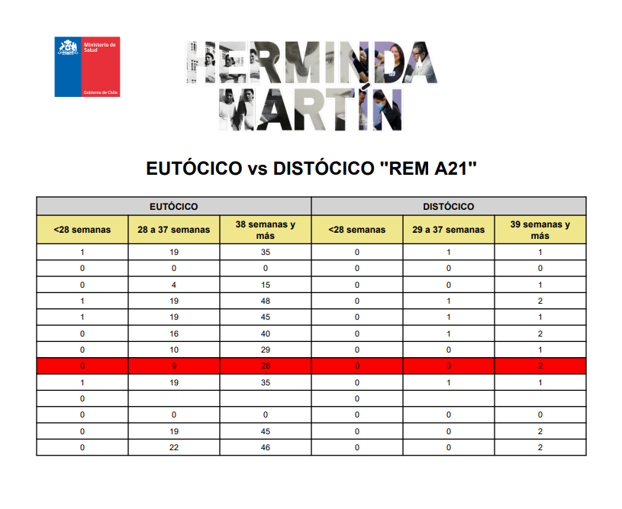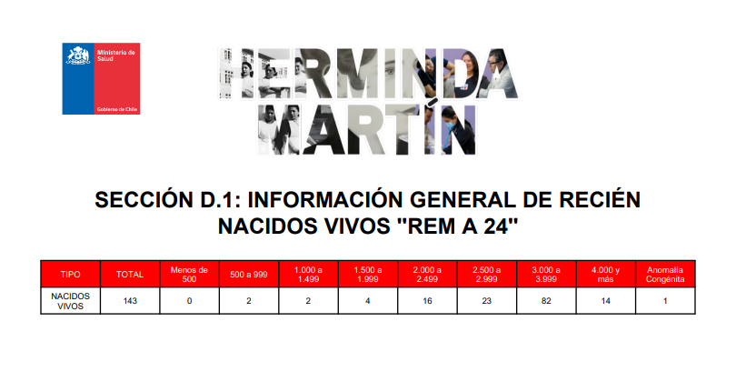
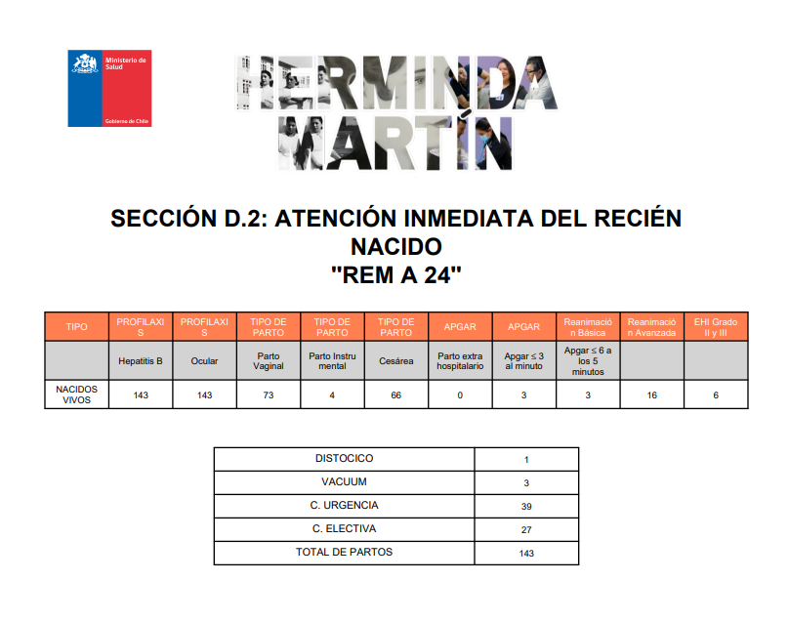

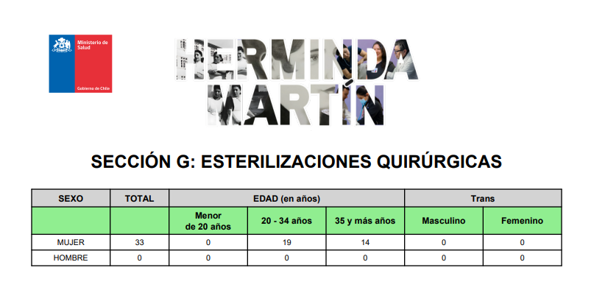

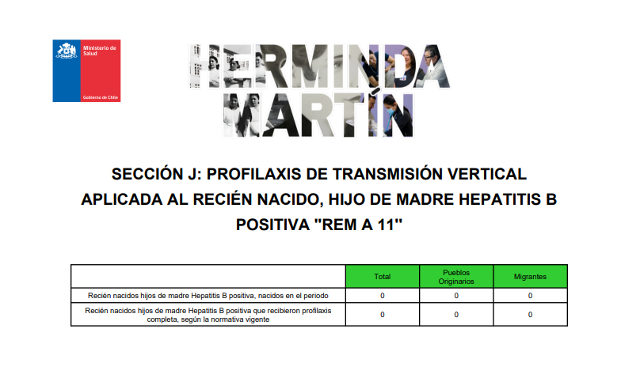
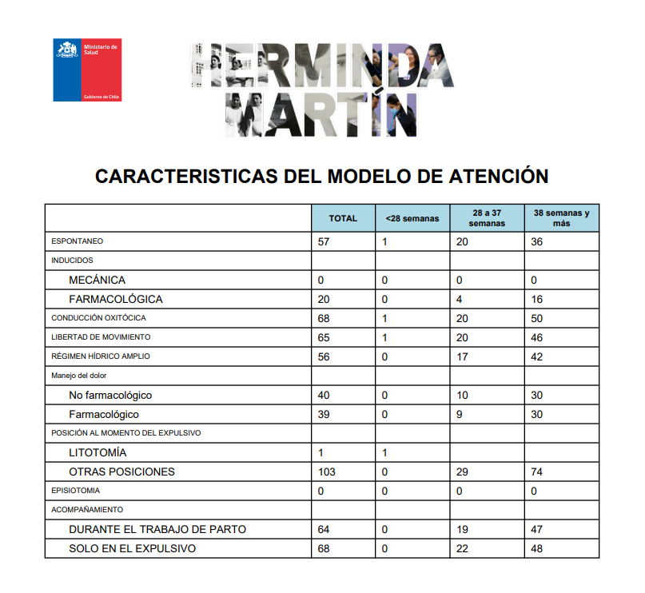

Plan y Evidencia de Pruebas

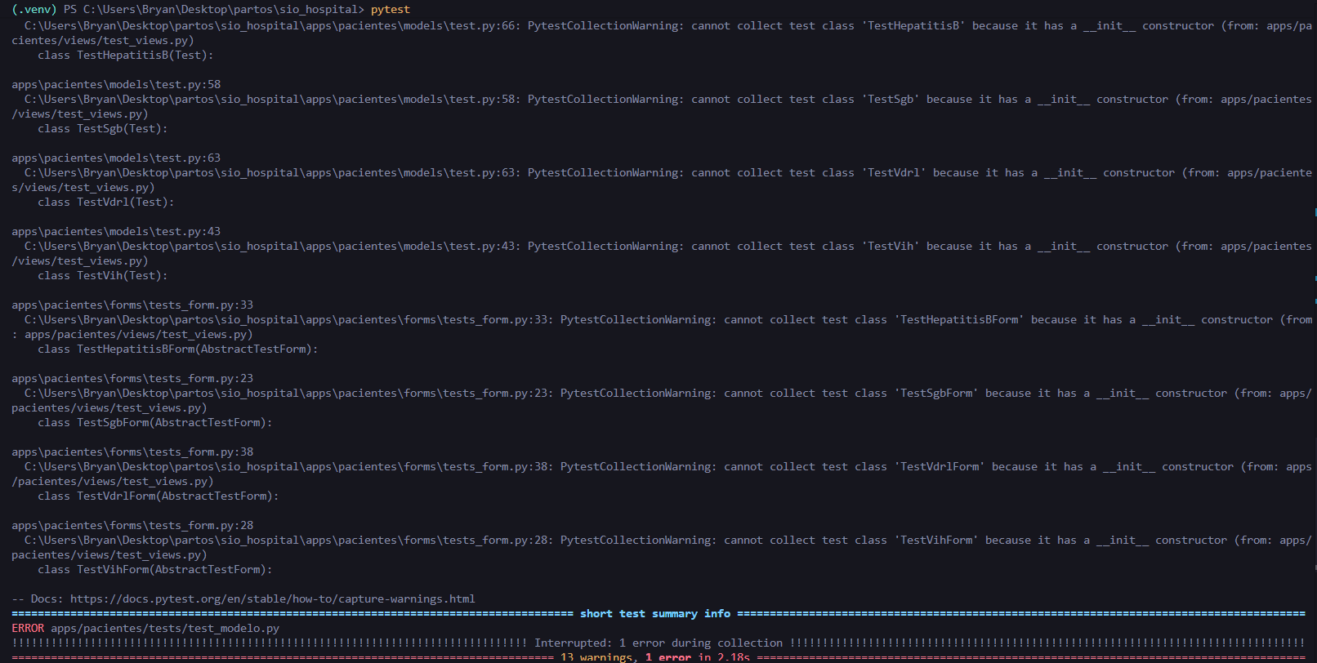
Los errores no estaban en el modelo Paciente ni en la lógica del sistema, sino en la convención de nombres. Pytest confundió clases de negocio con clases de prueba debido al uso del prefijo “Test”, lo que se corrigió reorganizando y estandarizando la estructura de tests según buenas prácticas.

Despliegue

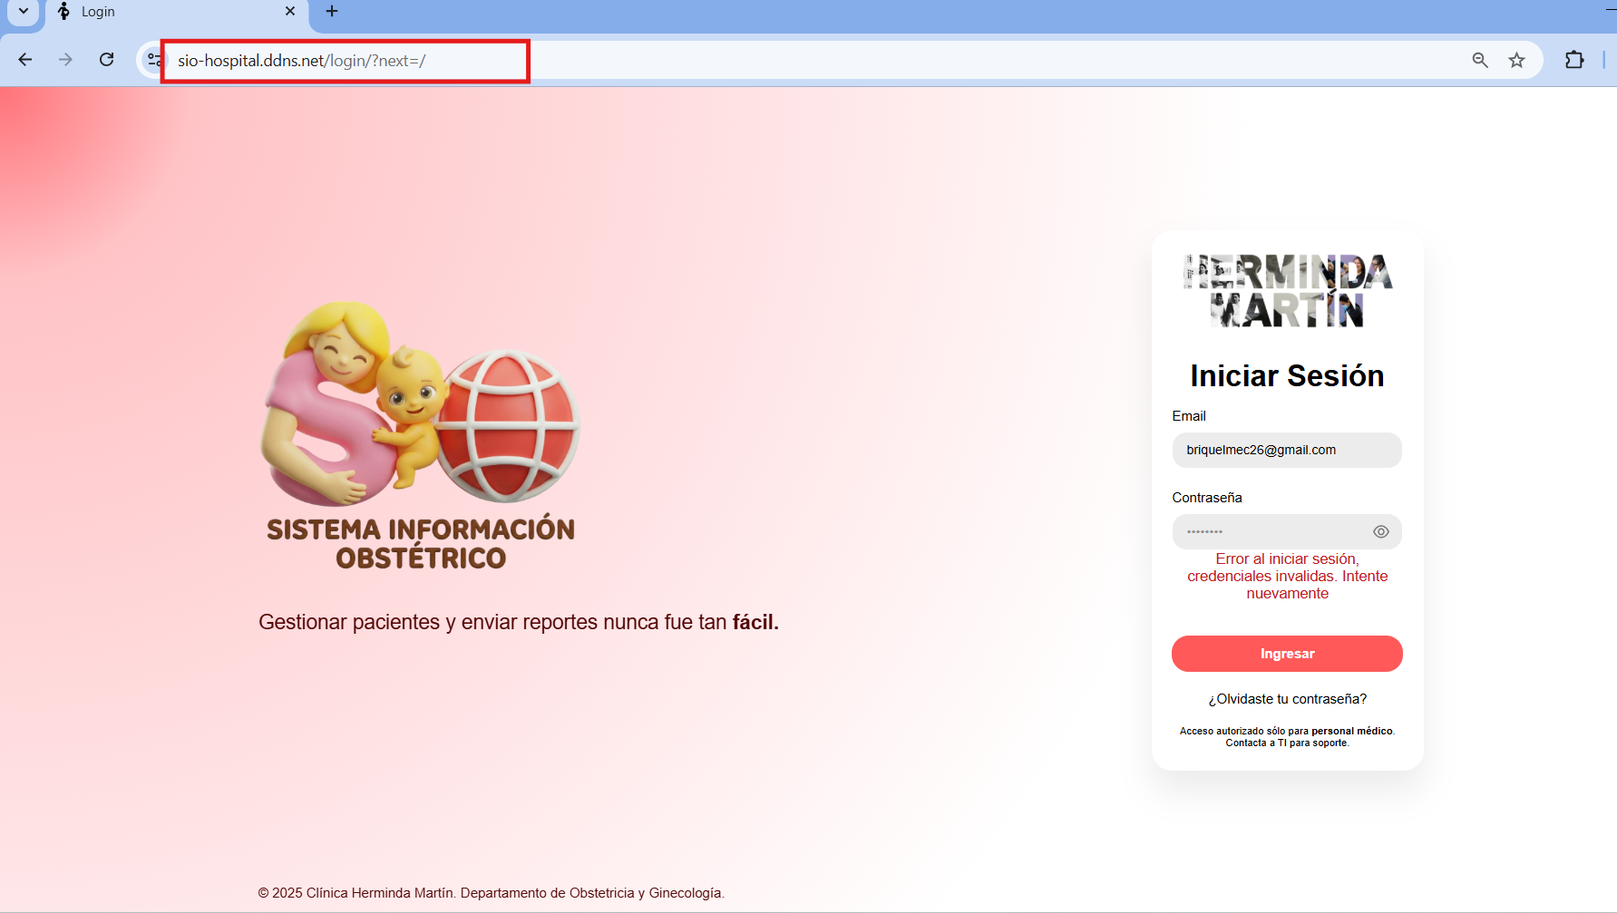
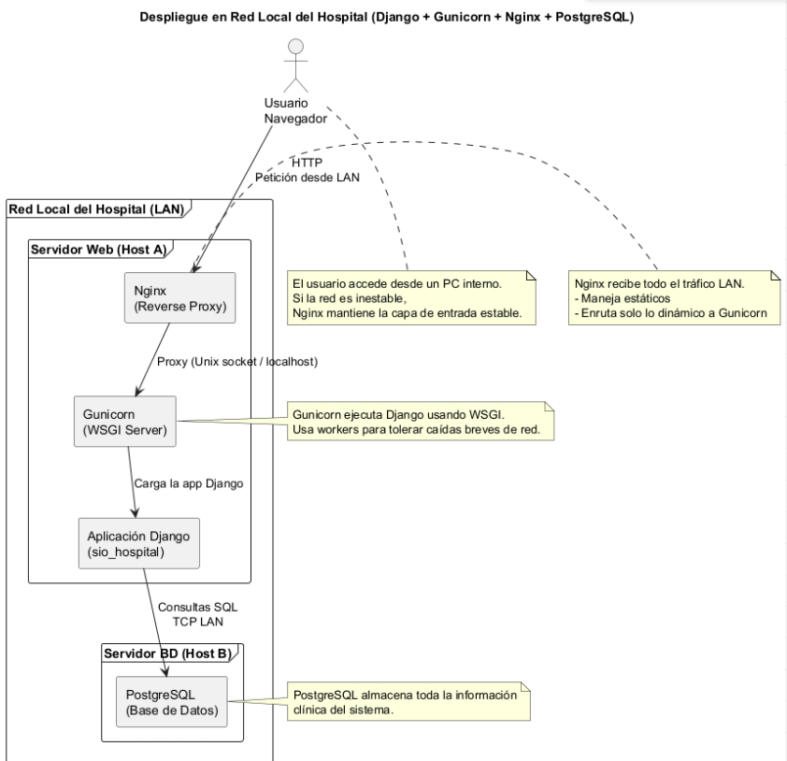

Conclusión
La presente sección reúne información complementaria relevante para la comprensión integral del proyecto, la cual respalda y amplía los contenidos desarrollados en las secciones anteriores. Los anexos permiten profundizar en aspectos técnicos, visuales y documentales sin afectar la continuidad ni claridad del cuerpo principal del informe.

